СЕМЕЙНЫЙ ОТДЫХ – ОСНОВА ПРОФЕССИОНАЛЬНОГО ДОЛГОЛЕТИЯ

Здоровье каждого воина, его профессиональное долголетие - одна из основ национальной безопасности Отечества.

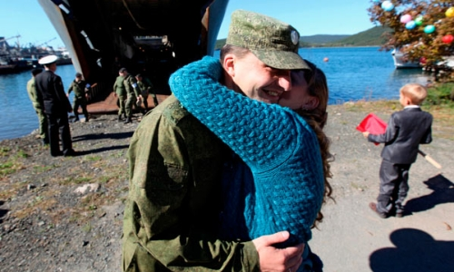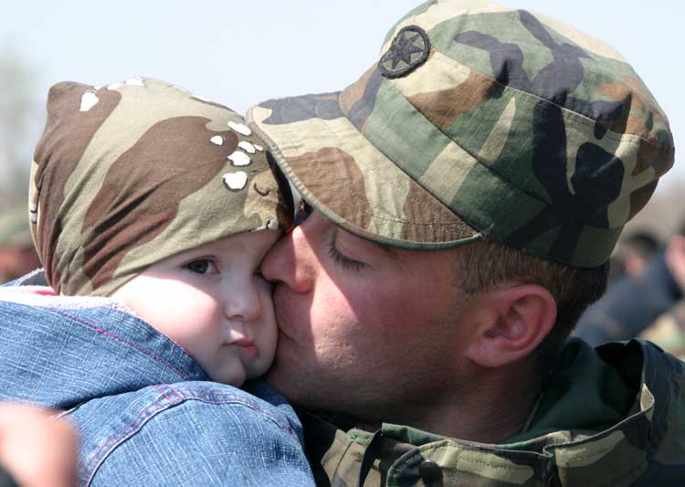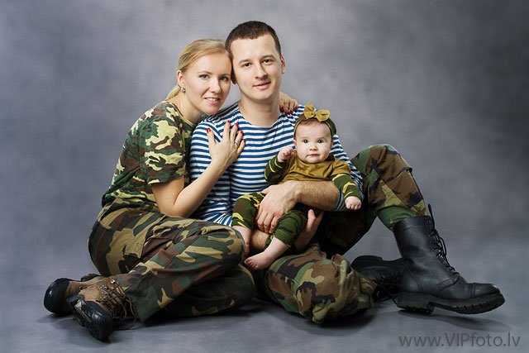
Семья для военнослужащего – это его крепость и надежный тыл, его три силы: вера, надежда, любовь!
Семейный отдых — время, когда можно по-настоящему насладиться общением со своими близкими, которого семьи военнослужащих часто лишены в повседневной жизни, возможность для ребенка любого возраста удовлетворить его базовую психологическую потребность в единстве семьи, в любви; возможность показать ребенку мир, передать ему свое отношение к жизни. Безусловно, отдых в кругу семьи способствует ее укреплению и сохранению.

Уважаемые жены военнослужащих!
Санаторно-курортный комплекс "Дальневосточный" Минобороны России
имеет честь пригласить Вас с детьми на организованный отдых (лечение) с супругами, проходящими медико-психологическую реабилитацию после выполнения боевых задач!

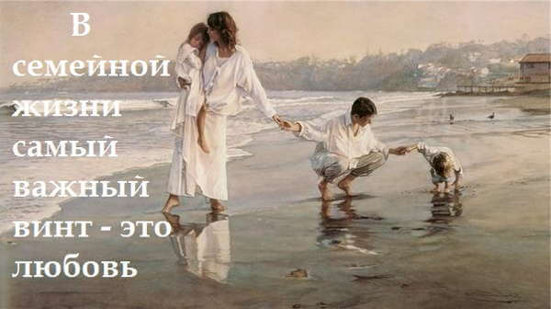

В санаториях СКК «Дальневосточный» для Вас разработаны пакетные предложения на 10, 20, 30 дней с программой лечебно-оздоровительных мероприятий по путевкам на организованный отдых и при лечении актуальных заболеваний.
СКК «Дальневосточный» сегодня - это современная индустрия здоровья, его широкая география - от Камчатки до Забайкалья позволяет эффективно использовать в лечебно - оздоровительных целях практически все природные лечебные ресурсы Дальнего Востока. В составе комплекса санатории: "Океанский", "Шмаковский", "Кульдурский", "Паратунка", "Хабаровский", «Молоковский», «Дарасунский».

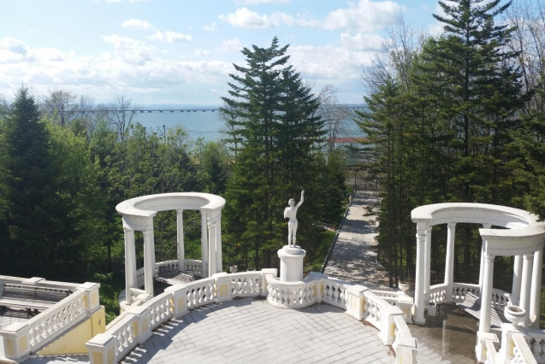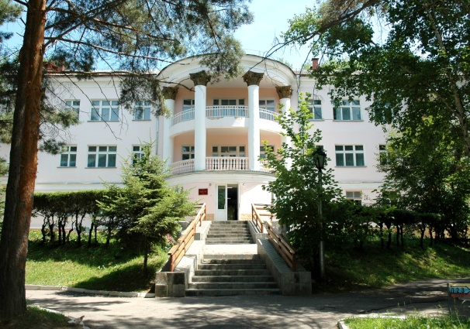

Каждый из них располагает уникальными природными целебными ресурсами: круглогодично крытый бассейн с морской водой в санатории «Океанский», морская сульфидно-иловая грязь, Шмаковская минеральная вода, термальные источники Паратунки и Кульдура, природные радоновые воды в санатории «Молоковский», лечебный природный нарзан в санатории «Дарасунский».

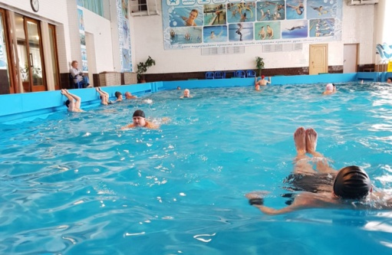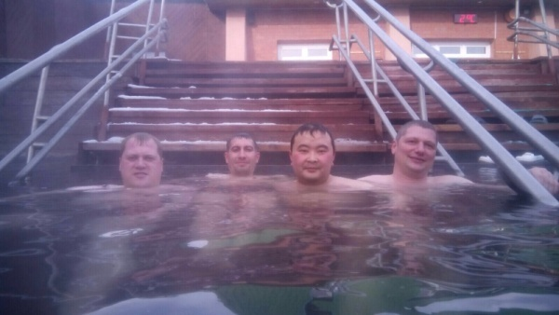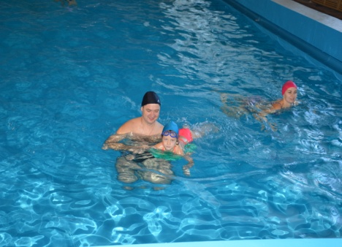

Отечественные методики военной восстановительной медицины в санаториях СКК «Дальневосточный» применяются в течение многих десятилетий.
Здравницы оснащены самым современным лечебным и диагностическим оборудованием, позволяющим применять новейшие технологии санаторно-курортного лечения! В отличие от зарубежных отелей, предоставляющих однотипные spa-услуги, наши санатории обеспечивают отдыхающих комплексным санаторно-курортным лечением, включающим: климатотерапию, бальнеологические процедуры, грязелечение, аппаратную физиотерапию, спелеотерапию, озонотерапию, гипербарическую оксигенацию, психо- и рефлексотерапию, лечебную физкультуру, специальные программы по реабилитации, лечебное питание. Такой широчайший спектр позволяет добиваться высокой эффективности профилактики и восстановления здоровья наших граждан.
Семейный отдых в санаториях нашего комплекса предусматривает возможность для родителей доверить своего ребенка высококвалифицированному педагогу, пока они будут наслаждаться теплым солнцем на пляже или осматривать достопримечательности в ходе длительной экскурсии, которая может стать утомительной для малыша. В детской игровой комнате каждый ребенок сможет найти себе занятие по душе: рисование, лепка, просмотр сказок и мультипликационных фильмов, развивающие и спортивные игры. В игровой комнате малыш не заметит, как быстро пролетит время. Для маленьких читателей библиотеки санаториев предоставят разнообразие детской, художественной и познавательной литературы. В санаториях для детей разработано детское 3-х разовое питание с учетом возрастной категории ребенка.
Санатории имеют богатую инфраструктуру: комфортные условия проживания, возможность предоставления детской кроватки в номер. Немаловажным оздоравливающим фактором является диетическое сбалансированное питание по системе заказного меню.
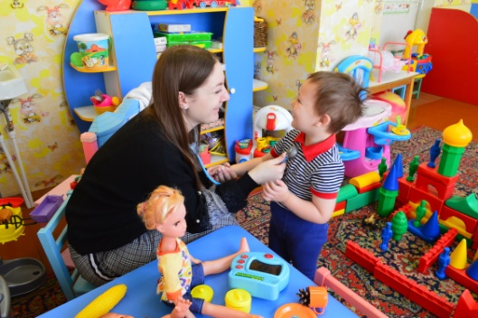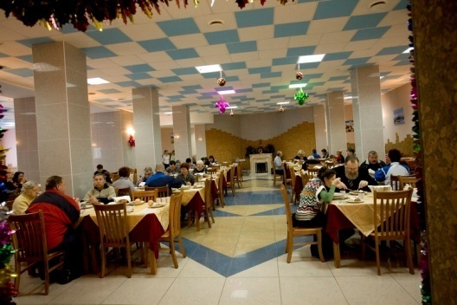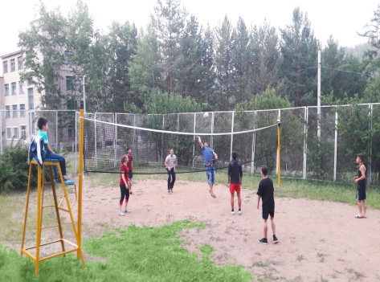

Семейный отдых у нас комфортен в любое время года!

Вы можете не сомневаться, что на отдыхе в санаториях СКК «Дальневосточный» будет чем заняться вне зависимости от времени года и погодных условий.
Здесь вы найдете множество видов развлечений, которые можно гармонично сочетать с лечением и активным отдыхом, прогулками и экскурсиями:
- летом купаться в Японском море, или в реке Уссури;
- кататься на катамаранаx и лодках;
- круглогодично наслаждаться плаванием в бассейне с морской водой;
- зимой совершать лыжные прогулки по лесу, кататься на коньках;
- летом и осенью раздолье - собирать грибы, круглый год ловить морскую и речную рыбку.

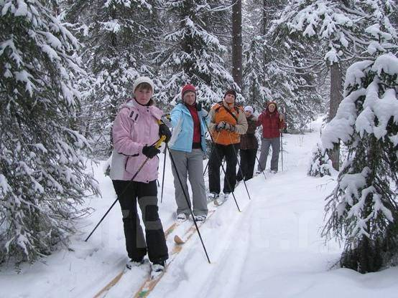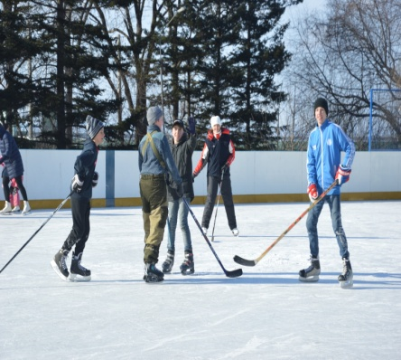

Для любителей спорта:
- спортивно-оздоровительные комплексы со спортзалом;
- тренажёрные залы;
- детские игровые площадки;
- волейбольная, баскетбольная, футбольная и бадминтонная площадки;
- хоккейная коробка;
- теннисные корты, сауны.
Также в санаториях действует целый спектр увлекательных мероприятий и развлечений: клубы с киноконцертными залами и танцевальными залами, бильярдные, библиотеки с богатым книжным фондом.
Развлекательные мероприятия включают танцевальные вечера и дискотеки, ежедневную демонстрацию кинофильмов, экскурсии, прогулки на катере, организованное посещение театров, выступление известных артистов. Если Ваш отдых всей семьей наполнен положительными эмоциями, атмосферой семейного тепла, любви и заботы, Ваш сын или дочка навсегда запомнят это, а все, что они увидели или услышали на экскурсиях, в музеях и выставках – сохранится в памяти ребенка.

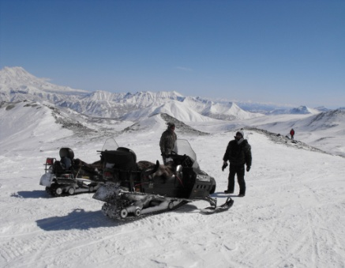
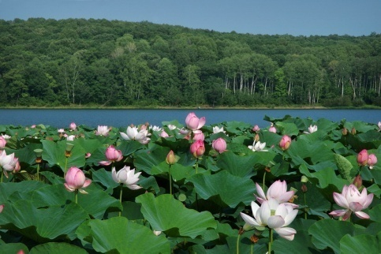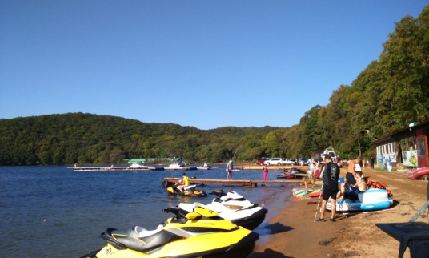
Отдых в санаториях санаторно-курортного комплекса «Дальневосточный» обещает подарить взрослым и детям поистине незабываемые впечатления!
Добро пожаловать на территорию Здоровья – в санаторно-курортный комплекс «Дальневосточный»!

